Занятие «Необъятный космос» (старшая группа).  
  
Цель: вызвать интерес к космическому пространству, расширять представления детей о профессии летчика – космонавта, воспитывать уважение к профессии, развивать воображение, фантазию, познакомить с конструктором С.П. Королевым – стоявшим у истоков развития русской космонавтики, закрепить знания детей о том, что первым космонавтом был гражданин России Юрий Гагарин, воспитывать гордость за свою страну.

[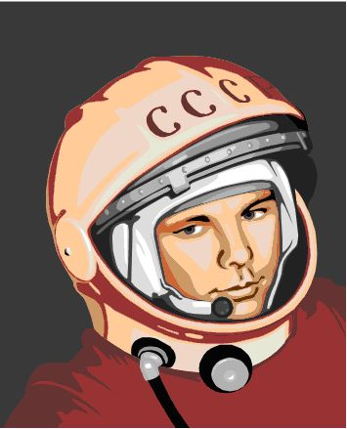](http://mistergid.ru/image/upload/2011-08-11/330026694634_1683745_44444444.jpg)  
  
Ход занятия  
  
Дома за книжкой и в детском саду  
Мечтают мальчишки, мечтают девчонки  
Лететь на Луну.  
Упорно мечтают они о Луне  
И даже летают, но только во сне.  
  
Скажите ребята, о чем я прочла сейчас стихотворение? Скоро наша страна отмечает «День космонавтики». Исполняется 50 лет с момента полета в космос первого человека. Это праздник космонавтов и людей, кто участвует в создании космических ракет. А вы ребята хотели бы стать космонавтами? Кто такие космонавты? Как вы думаете, каким должен быть космонавт? (здоровым, сильным, знающим, трудолюбивым, мужественным, выносливым и т.д.). Как вы думаете, почему человек захотел полететь в космос? Ребята вы любите смотреть на небо ночью? А что можно увидеть на небе? Сколько звезд на небе? (несчетное количество).   
Безоблачный ясный вечер, небо над нашей головой усыпано множеством звезд. Они похожи на маленькие сверкающие точки и расположены далеко от Земли. На самом деле звезды очень большие (показ иллюстрации). И вот однажды, смотрел человек на звездное небо и ему захотелось узнать, что же это за звезды и почему они такие яркие. Ученые придумали специальные приборы – телескопы, наблюдали и узнали, что еще есть и другие планеты.  
Дети, какие планеты вы знаете? А какая самая большая звезда? Но люди хотели знать, есть ли жизнь на других планетах. Какие там живут существа, похожи ли они на нас, есть ли воздух на других планетах. Но чтобы это узнать надо обязательно долететь до них. Самолеты для этого не подходили. Кто знает, почему? (потому что до планет очень далеко). И вот ученые под руководством конструктора Королева (показ иллюстраций) изобрели первый спутник, установили на нем приборы и запустили в космическое пространство. На борту его были две собаки – белка и стрелка, они удачно вернулись на Землю. А потом 1961 году в первые в космос отправился человек.   
Ребята на зовите фамилию конструктора, который изобрел ракету? А кто же был первым космонавтом на Земле? (показ иллюстраций).

[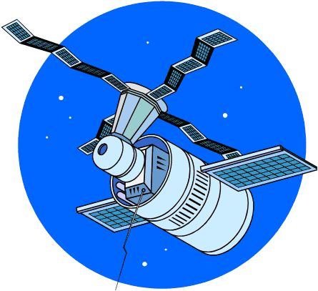](http://mistergid.ru/image/upload/2011-08-11/330026694634_1684117_77777777.jpg)Подвижная игра «Ракета»  
  
А сейчас мы с вами, дети улетаем на ракете - Маршируют по кругу  
На носки поднимись, а потом руки вниз - Поднимаются на носки, руки вверх, сложив ладошки. Руки вниз  
Раз, два – потянись, вот летит ракета в высь - Поднимаются на носки, руки вверх, сложив ладошки, бегут на носочках в разные стороны  
  
Хотите ребята, я вам расскажу об испытаниях, которые космонавты должны пройти на Земле.   
I) Представьте, если бы вас посадили в большой шар, и огромный великан стал бы перебрасывать его из одной руки в другую. Чтобы вы почувствовали при этом?  
II) А вот еще одно испытание – представьте, что вас посадили в кресло, пристегнули ремнями и машина со страшной силой закружила бы это кресло: вверх, вниз, туда-сюда.  
III) А еще ребята, когда ракета взлетает, она очень дрожит. Чтобы привыкнуть к этому, космонавта сажают в вибромашину, и начинается такая тряска, что зуб на зуб не попадешь.   
  
Испытания серьезные. А почему же все космонавты справляются с ними, как вы думаете? (тренированные, занимаются спортом).  
Космонавт должен быть бесстрашным, почему? (люди не знают с чем они могут столкнуться в космосе, исправна ли ракета). Чем занимаются космонавты в космосе? (проводят научные эксперименты, изучают поверхность Земли, уточняют прогноз погоды, обеспечивают радиотелевизионную связь). Когда Юрий Гагарин полетел впервые в космос, вся страна следила за его полетом, все люди волновались. И когда он приземлился, то все радовались. Люди выходили на улицы городов и устраивали праздник. Мы все гордились, что именно российский гражданин первым в мире полетел в космос (показ иллюстраций). Ребята, а вы испугаетесь поступать в отряд космонавтов? Чтобы быть готовым к полету, мы тоже проведем тренировку.  
  
Дидактическая игра «Семейка слов»  
  
Давайте поиграем и образуем слова одной семейки к слову «звезда».   
  
• Как можно ласково назвать Звезду? (звездочка)  
• Если на небе много Звезд, то мы скажем, какое оно? (звездное)   
• Как называется корабль, который летит к звездам? (звездолет)  
• Как в сказках называют волшебника, который предсказывает будущее по звездам? (звездочет)  
  
Молодцы, с первым испытанием вы справились!  
А теперь второе испытание.   
  
Дидактическая игра «1,3,5»  
Спутник, скафандр, космонавт, ракета, звезда, планета, комета (1 спутник, 3 спутника, 5 спутников).   
  
Молодцы! Похлопайте себе, вы справились и со вторым испытанием. Всех зачисляю в отряд космонавтов.   
  
Итак, мы прошли тренировку. Чего же у нас еще не хватает? (ракета) – строят ракету, используя стулья и макет ракеты.   
Дети усаживайтесь, скоро вы взлетите, а я останусь на Земле и буду следить за вашем полетом. Командиру приготовить ключ на старт (есть на старт!). ключ на пуск (есть ключ на пуск!). начать обратный отсчет (дети считают от 10 до 1). Пуск (есть пуск!). Поехали! Одна минута – полет нормальный.  
  
  
  
Взвилась ракета в небеса  
И в тот же миг умчалась  
Лишь в синем небе полоса  
Как снег белеть осталась.  
  
Досвидания, счастливого вам пути!